МУ Управление образования Администрации Зырянского района
Цыгановский филиал МБОУ «ЗСОШ»

Областной конкурс творческих работ
«Моя профессиональная карьера»

Выполнила: Дудко Анна Владимировна,
ученица 9 класса

Руководитель: Ширямова Татьяна Николаевна,

учитель русского языка и литературы

Адрес: 636865 с.Цыганово, Зырянского
района, Томской области, ул.Чапаева,66.
Телефон: (8-243)42-4-23; (8-243)42-4-47;
E-mail:t_shirjamova@mail.ru

2012г.
Основные вопросы к себе:
Человек – часть мира, жизнь в мире, который тебе нравится. Что это такое?
Я и Будущее.
А что внутри «я» и «будущим»? Это мои дела, мысли, отношения.
У человека существует рабство знаний. Изучается много предметов, которые мы не понимаем. Человек, который десятилетиями не проектирует своё будущее, а живет, лишь бы день прошёл, теряет руль жизни (сравните с управлением автомобиля, когда человек бросает руль). Если нет устремлённости вперед, то возникает нравственная катастрофа. Это замена смысла грядущего водкой, наркотиками, накоплением… Человек должен свой смысл найти!
Отказ от проектирования образа будущего приводит к полному социальному разрушению. Так мы получаем нравственных калек. Такой человек опасен, он легко управляем как отдельной личностью, так и государством.
«Кем же я буду в будущем?»- думаю я, сидя дома в уютном кресле.
Конечно же, женщиной, имеющей семью, очаровательных детей и любящего мужа. Успешным человеком с любимой работой…
Мама моя была швеей, отец - электросварщиком. Не мое это: сидеть с иголкой в помещении, где полно материи; варить металл у меня физически не получится. В конце концов, я все-таки девушка! А вот бабушка моя была воспитателем в детском саду, это мне ближе. Профессия моя в будущем должна быть связана с социальными работами, сочетающей в себе все то, чем я люблю заниматься.
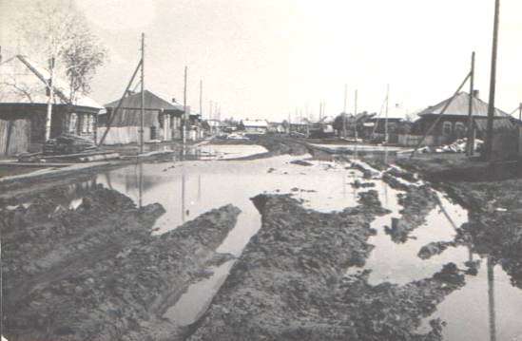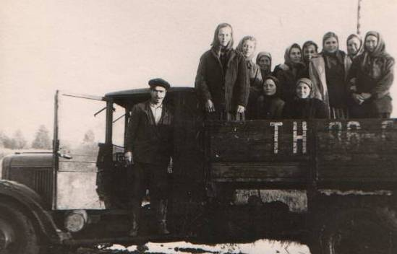
Я живу в деревне. На этих фото – деревня времен моей бабушки.
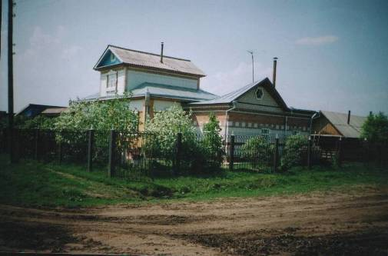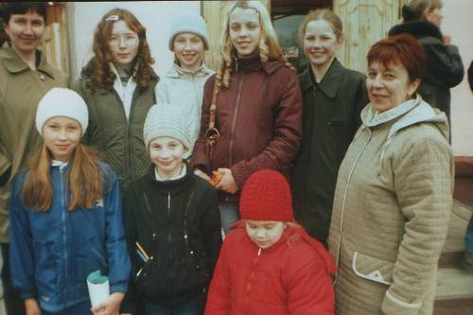
А это уже сегодняшние дни и мы, школьники.
Почему-то у жителей выработалось такое понятие, что деревенским детям нет шансов выбиться в люди. На самом деле это не так. У нас просто замечательные учителя, которые воспитывают из детей не зубрил-отличников, а детей активных, не похожих друг на друга. У нас в школе 60 детей, поэтому конкурировать со школами, где более 300 человек, трудновато. Мы все занимаемся в кружках и секциях, пытаясь успеть везде. Мои родители говорят, что в школе я просто живу. Но это ведь гораздо интереснее, когда еще добавляется возможность отдохнуть в лагере, съездить на областной конкурс. Я поверила, что если сильно захочу, то могу горы свернуть. Даже у себя в деревне можно стать авторитетным человеком.
Я твердо для себя решила, что журналистика – это моё! Я знаю, что трудно стать студенткой журфака, что эта профессия полна неожиданностей. Листаю яркие страницы молодежных изданий, просматриваю взрослые газеты и журналы, пытаюсь писать сама. Мне очень неприятно читать «сказки» про известных людей, я уже легко могу их отличать от настоящего материала. Мои бабушки и дедушки привыкли доверять печатному слову и тому, что сообщают по радио и телевидению, и меня это забавляет. Но роднит меня с ними то, что я верю, что работать можно не только ради денег, а просто в удовольствие!
Задатки журналиста во мне есть: я активна, коммуникабельна, имею опыт организаторской деятельности. Постоянно нахожусь в эпицентре событий, мне нравится заниматься социальным творчеством. Я очень люблю организовывать мероприятия, кружки, постоянно активно занимаюсь проектированием, представляла работы на конкурс и побеждала. А совсем недавно я проводила игровую программу для маленьких в нашей сельской библиотеке. Детишкам очень понравились мои конкурсы, игры и викторины. Нужно почаще проводить такие хорошие дела, чтобы победить в себе чувство страха. Все-таки он есть во мне. Поэтому на днях я буду проводить «Огонёк» для старшеклассников, где мы будем учиться общаться и побеждать свои страхи. Пусть это не имеет прямого отношения к моей будущей профессии, но я люблю этим заниматься. Пассивные люди мало чего могут добиться в любой работе: под лежачий камень и вода не течёт! Все друзья и одноклассники называют меня целеустремленной, «пробивной». В данное время я активно сотрудничаю с газетой «Сельская правда», а больше всего с молодежной газетой «Актив». Совсем недавно в числе немногих школьников района я стала внештатным корреспондентом «Актива». Я посещаю обучающие семинары «Развитие сети юнкоровских пунктов молодежной газеты», которые ведет редактор Светлана Ахмедова. Это открывает мне новые возможности, потому что мы сразу же получили цифровой диктофон и фотоаппарат для работы, победив в первом же конкурсе. Уже сейчас могу развернуть информацию, говорить и писать доказательно. В будущем мечтаю иметь свою газету, которая бы подружила меня со многими людьми. Профессия журналиста занимает меня уже два года. Сначала я стала корреспондентом школьной газеты «Ровесник». Приятно было смотреть, как мои друзья и учителя читают заметки. Было приятно, что меня везде узнают по публикациям в газете. Одна моя заметка по проекту «Возрождение» была помещена даже в «Учительской газете»! На данный момент это мои победы на пути к мечте. Смысл своей жизни я вижу в том, чтобы оставить частичку себя в другом, любящем меня, человеке. Я обычная девушка, у которой нет ничего гипернеобычного, а, наоборот, у меня трудная судьба. Родители мои погибли трагически, и теперь я живу вместе с младшей сестрой в приемной семье. Я рада, что мы понимаем и помогаем друг другу. Совсем недавно мы купили домой компьютер. Для деревенской мало образованной женщины – это настоящий подвиг, лишив себя насущного, купить домой «железяку».
Я сейчас учусь, расту и стараюсь узнать как можно больше всего интересного, определить, на что я способна. Всего лишь год назад я могла только мечтать просто съездить в г.Томск на какой-нибудь конкурс, была неуверенной, закомплексованной, сейчас я совершенно другая. В моем развитии большую роль сыграло то, что я побывала в разных молодежных лагерях, многому там научилась. Лагерь актива очень меняет человека – домой приезжаешь совершенно другим. Теперь мои мечты выше: мечтаю побывать в г.Москве или на о.Байкале. И это реально, т.к. я учусь в школе, где легко воплощаются мечты! Школа – это не здание, а то место, где проходят занятия.
Хочешь:
Научиться писать стихи, рисовать, петь?
Научиться, не стесняясь, выходить на сцену, выступать на публике?
Найти настоящих друзей и научиться выстраивать свои отношения?
Тогда это для тебя, это - Школа, которая объединяет детей разных возрастов, целью которой является формирование активной гражданской позиции подростков и молодежи, проявляемой в творческих делах, здоровом образе жизни и общественной самоорганизации.
Моё развитие происходит постоянно, оно не знает перерывов, каникул или выходных дней: оно осуществляется во время учения, труда, игр, в быту, в общении с другими. У меня всё впервые, и всё оставляет неизгладимые впечатления, что и тогда, когда я стану взрослой, впечатления детства будут влиять на мои представления о себе, о людях, влиять на выбор или конкретных поступков, линии поведения. Именно поэтому я чувствую большую ответственность. Стараюсь выполнять такую деятельность, чтобы в ней было больше творческих элементов, чтобы она вызывала большую активность, влияла на те способности, которые наиболее полно отражают мою индивидуальность, чтобы я максимально реализовала свои возможности.

